ИТОГОВАЯ КОМПЛЕКСНАЯ РАБОТА за III четверть 1 класс
Вариант 1
Ученика/ученицы _______________________________________________
Фамилия, имя
Школа № __________ Класс _______
Задание 1. Начни читать текст. По сигналу учителя поставь палочку после того слова, до которого дочитаешь. Дочитай текст до конца.
Кораблик.
Пошли гулять на речку Лягушонок, Цыпленок, Мышонок, Муравей и Жучок.
10
-Давайте купаться!- сказал Лягушонок и прыгнул в воду.
18
- Мы не умеем плавать,- сказали Цыпленок, Мышонок, Муравей и Жучок.
28
Лягушонок стал смеяться над ними. Обиделись друзья.
35
Решили построить кораблик. Цыпленок притащил листочек.
41
Мышонок- ореховую скорлупу.
44
Муравей соломинку притащил. А Жучок- верёвочку. И пошла работа.
53
Построили кораблик! Сели на него и поплыли.
60
Задание 2. Найди и спиши любое предложение. Проверь. Если надо, исправь.
___________________________________________________
___________________________________________________
Ответь на вопросы и выполни задания по тексту.
Если нужно, перечитай текст еще раз.
Задание 3. Отметь значком пропущенную картинку. Картинки расставлены так, как происходили события в сказке 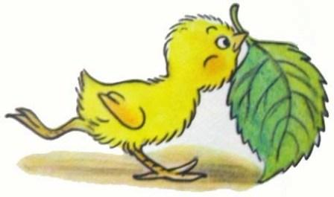 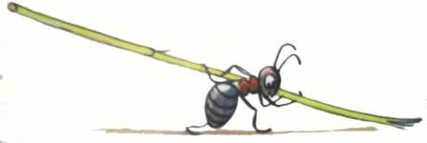 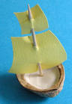
?
А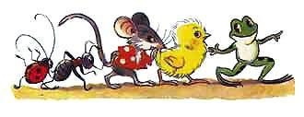 В 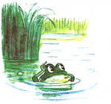
Б 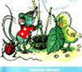 Г 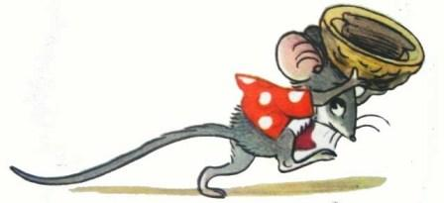

Задание 4. Выбери правильный ответ и отметь его значком .
Столько же “ног”, сколько у мыши …
 | А. | у лягушки |  |  | В. | у жучка
 | Б. | у муравья |  |  | Г. | у цыпленка

Задание 5.
Найди и спиши слово, выделенное в тексте жирным шрифтом.
Подчеркни в этом слове буквы мягких согласных звуков. Запиши, сколько в этом слове: слогов, звуков и букв.

________________
___ букв
___ звуков
___ слогов

ДОПОЛНИТЕЛЬНАЯ ЧАСТЬ
Если хочешь, выполни и эти задания.
Задание 6. Отметь ответ значком . кто из животных, названных в сказке, принес соломинку?
 | А. | Муравей |  |  | В. | Мышонок
 | Б. | Жучок |  |  | Г. | Цыплёнок

Задание 7. Найди на рисунках объекты живой природы и то, что сделано человеком. Соедини их стрелками с соответствующим словом-понятием.
____________________  Напиши  свое слово |  |  |  | 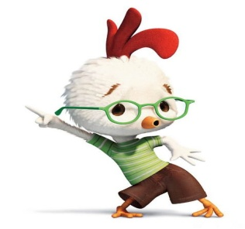  цыпленок
 |  | Объекты живой природы
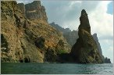  Скалы |  |  |  | ______________  Напиши  свое слово
 |  | Сделано человеком
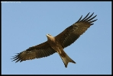  Орел |  |  |  | 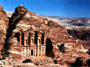  Замок
Задание 8. Для постройки кораблика муравей принес 3 соломинки, а жучок на 4 соломинки больше. Сколько соломинок принес жучок?
Решение:________________________________________
Ответ: жучок принес_______ соломинок.
Задание 9. Помоги лягушонку попросить прощения у своих друзей за то, что смеялся над ними.
Я думаю, что лягушонку надо сказать: _________________
___________________________________________________
___________________________________________________
Задание 10. Перечитай сказку «Кораблик». Подчеркни незнакомые тебе слова. Подсчитай их. Запиши в квадрате цифрой, сколько незнакомых слов в тексте тебе встретилось.

Выпиши одно какое-нибудь незнакомое слово. Попробуй определить значение этого слова.
Незнакомое слово |  | Значение незнакомого слова

